Лекция 1. Основы нейронной теории
1. Нейроны, их строение и классификация
Нервная ткань образована двумя принципиально отличающимися видами клеток.
К первому относятся собственно нейроны – функциональные единицы нервной ткани.
Второй тип клеток – нейроглия, выполняющая вспомогательные функции.
Начало изучения строения нейронов положил в конце 60-х – начале 70-х гг. XIX в. итальянский врач и анатом Камилло Гольджи, который использовал­ для окраски препаратов мозга нитрат серебра и обнаружил­, что данное вещество избирательно поглощается нервными клетка­ми (рис. 54). В дальнейшем этот метод усовершенствовал знаменитый испанский гистолог Сантьяго Рамон-и-Кахал.

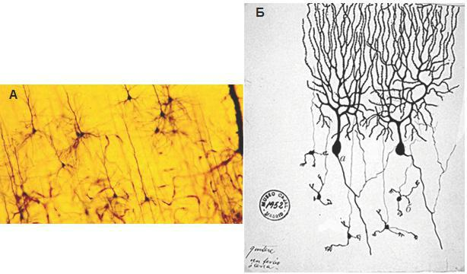

Рис. 1. Окраска нейронов по Гольджи (А). Рисунок С. Рамон-и-Кахаля.
Клетки Пуркинье (а) и клетки-зерна (б) мозжечка голубя (Б)

В 1906 г. Гольджи и Рамон-и-Кахал были удостоены Нобелевской премии по физиологии и медицине «за работы по исследованию­ строения нервной системы». Огромное количество исследований­ структуры и функции нейронов позволило сформулировать­ основы нейронной теории. У каждого­ нейрона есть тело (сома, перикарион), содержащее ядро и цитоплазматические органеллы, где происходит синтез белков, нейромедиаторов и других важных компонентов жизнедеятельности клетки. От тела клетки отходят два вида отростков, представляющих собой тонкие нити цитоплазмы, покрытых плазмолеммой: дендрит и аксон (рис. 2).
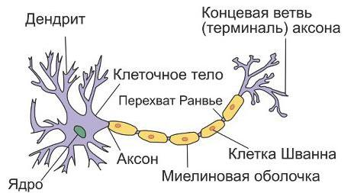

Рис.2. Схема строения нейрона

Отростки нейрона. Количество дендритов у нейронов может существенно отличаться, при этом у любой нервной клетки может быть только один аксон, который проводит электрические сигналы лишь в одном направлении: от тела клетки.
Близко к своим окончаниям большинство аксонов разделяется на тонкие коллатеральные ветви или аксонные терминали, причем некоторые из них могут даже повернуть назад – это обратные коллатерали. Терминали аксона вступают в контакт с другими клетками­, чаще всего с их дендритами, реже – с телом еще реже – с аксоном. Аксоны эфферентных нейронов контактируют с клетками рабочих органов, которыми являются мышцы или железы внешней секреции.
Классификация нейронов. Существует несколько принципов классификации нейронов. По морфологическим признакам нейроны делятся следующим образом:
  - по форме тела ‒ на клетки-зерна, пирамидные или грушевидные, звездчатые, корзинчатые, веретиновидные;
  - по количеству отростков ‒ униполярные, псевдоуниполярные, биполярные и мультиполярные (рис. 3).
Униполярные нейроны имеют единственный, обычно сильно разветвленный отросток. Одна из его ветвей функционирует как аксон, остальные – как дендриты. Такие клетки часто встречаются в нервной системе беспозвоночных, а у позвоночных они обнаруживаются лишь в некоторых ганглиях вегетативной нервной системы.

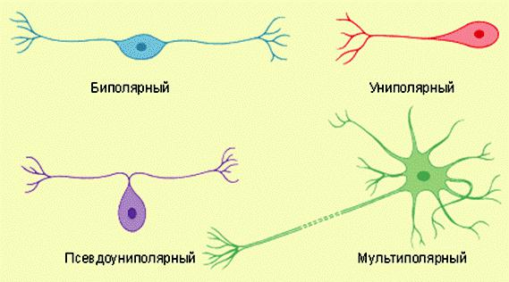

Рис. 3. Классификация нейронов по количеству отростков

У биполярных клеток есть два отростка: дендрит проводит сигналы от периферии к телу клетки, а аксон передает информацию от тела клетки к другим нейронам (сенсорные нейроны, встречающиеся в сетчатке глаза, в обонятельном эпителии).
Псевдоуниполярные нейроны имеют вначале один отросток, отходящий от тела клетки, который затем делится на аксон и дендрит (все афферентные нейроны спинальных ганглиев).
У мультиполярных клеток один аксон, а дендритов может быть очень много, они отходят от тела клетки, а затем многократно делятся, образуя на своих ветвях синапсы с другими нейронами. Так, например, на дендритах только одного мотонейрона спинного мозга образуется около 8000 синапсов, а на дендритах находящихся в коре мозжечка клеток Пуркинье может быть до 150000 синапсов.
По функции нейроны делятся на афферентные, эфферентные и вставочные (рис. 4). Афферентные (чувствительные) нейроны передают информацию от периферических рецепторов в ЦНС. Эфферентные (двигательные) клетки передают сигналы от ЦНС к исполнительным органам. Все остальные нейроны относятся к категории вставочных (интернейронов), которые образуют основную массу нервной системы – 99,98 % от общего количества клеток.

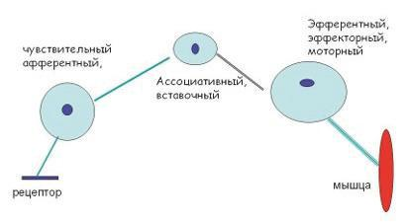

Рис.4. Классификация нейронов по функции

2. Положения нейронной теории
Согласно «нейронной доктрине», сформулированной С. Рамон-и-Кахалем, нервные клетки – нейроны – являются основными структурными и функциональными­ единицами нервной системы. Эта доктрина базируется на следующих­ основных положениях:
1. Каждый нейрон является анатомической единицей. Это означает, что нейрон представляет собой клетку, в которой, как в других клетках, имеется ядро и цитоплазма. Снаружи нервная клетка окружена оболочкой – плазматической мембраной, или плазмалеммой. В цитоплазме нейрона содержатся органеллы общего значения: эндоплазматический ретикулум, рибосомы, митохондрии и т.п., а также специальные органеллы­: нейро-фибриллы, построенные из белковых молекул длинные тонкие опорные нити, и тигроидное вещество, или вещество Ниссля, представляющее собой участки цитоплазмы с большим содержа-нием рибосом.
2. Каждый нейрон является генетической единицей. Развиваясь из эмбриональной­ нервной клетки (нейробласта) расположенной в нервной­ трубке или в ганглионарной пластинке, каждый нейрон содержит генетически запрограммированный код, определяющий специфику его строения, метаболизма и связей с соседними нейронами. Основные связи нейронов генетически запрограммированы. Однако это не исключает возможности модификации нейронных связей в процессе­ индивидуального раз-вития при обучении и формировании различных навыков.
3. Каждый нейрон является функциональной единицей. Иными словами­, каждый нейрон представляет собой ту элементарную структуру, которая способна воспринимать раздражение и возбуждаться, а также передавать возбуждение в форме нервного импульса соседним нейронам­ или иннервируемым органам и мышцам.
4. Каждый нейрон представляет собой поляризационную единицу, т. е. он проводит нервный импульс только в одном направлении. В силу этого отростки нейрона подразделяются на дендриты, которые проводят­ возбуждение к телу нейрона, аксон, или нейрит, проводящий возбуждение­ от тела клетки.
5. Каждый нейрон есть рефлекторная единица. Нейрон является элементарной­ составной частью той или иной рефлекторной дуги, по которой осуществляется проведение импульсов нервной системе от рецепторов, воспринимающих средовые воздействия, до эффекторных органов, участвующих в ответной реакции на эти воздействия.
6. Каждый нейрон является патологической единицей. Любая часть нервной­ клетки и ее отростков, отделенная путем повреждения от ее тела, погибает и подвергается распаду, или дегенерации. Хотя различные нейроны по-разному реагируют на повреждение, тем не менее, при достаточно обширном повреждении цитоплазмы или ядра любого нейрона он погибает.

3. Нейроглия, строение, классификация
В нервной системе эту роль соединительной ткани выполняет глия (от греч. «глия» – клей), клетки которой образуются из общих нейронами предшественниц на раннем этапе развития мозга. Нейроглия создает опору для нейронов, объединяет отдельные элементы нервной системы, но в то же время изолирует друг от друга разные группы нейронов, а также большую часть их аксонов. Тем самым она формирует структуру мозга. Численность клеток нейроглии превышает количество нейронов в мозгу приблизительно в 10 раз. Эти клетки отличаются друг от друга по внешнему виду и по выполняемой функции. Клетки нейроглии делят на макроглию и микроглию. К макроглие относят астроциты, олигодендроциты и шванновские клетки, эпендимоциты (рис. 5).

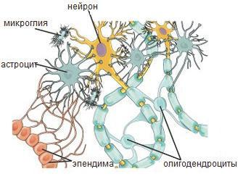

Рис. 5. Клетки нейроглии

Самыми распространенными среди клеток нейроглии являются астроциты (в мозолистом теле они составляют 1/4 всех клеток). Астроциты – клетки с неправильной, звездчатой формы телом и многочисленными отростками, напоминающими совокупности форму звезды, откуда и происходит их название. По особенностям строения их отростков выделяют два типа астроцитов:
  - протоплазматические (короткие, но широкие и сильно ветвящиеся отростки);
  - волокнистые (тонкие, длинные, слабо ветвящиеся отростки).
Протоплазматические астроциты выполняют опорную и трофическую функции для нейронов. Волокнистые астроциты осуществляют опорную функцию для нейронов и их отростков, так как их длинные тонкие отростки образуют глиальные волокна. Кроме того, терминальные расширения отростков волокнистых астроцитов образуют периваскулярные (околососудистые) глиальные пограничные мембраны, являющиеся одним из структурных компонентов гематоэнцефалического барьера. Эти отростки расширяются на концах, образуя так называемую астроцитарную ножку. На поверхности капилляра отростки соседних астроцитов плотно смыкаются друг с другом и практически полностью обвертывают кровеносный сосуд. Подобная изоляция сосуда является одним из способов формирования гематоэнцефалического барьера – границы между кровью и нервной тканью, закрытой для многих находящихся в крови веществ.
Другие отростки астроцита почти целиком обертывают тела нейронов. Если нейрон возбуждается длительно, вокруг него повышается концентрация ионов калия, а это может уменьшить возбудимость соседних нейронов. Астроциты предупреждают такую возможность, поглощая излишки калия, тем самым они выполняют функцию буфера. Некоторые клетки нейроглии при этом деполяризуются, а поскольку они связаны между собой щелевыми контактами, между деполяризованными и находящимися в покое клетками возникает ток. Это, однако, не приводит возбуждению, так как в мембране клеток нейроглии очень мало потенциалзависимых каналов для натрия или кальция. Несмотря на то, что повышение концентрации ионов калия у астроцитов изменяет некоторые их свойства, в настоящее время нет достаточных оснований считать их прямыми участниками переноса нервных импульсов.
Другие разновидности клеток макроглии:
Олигодендроциты и шванновские клетки похожи друг на друга по внешнему виду и по выполняемой функции. У них маленькое тело и относительно небольшие, как бы расплющенные отростки, которые многократно обертывают аксоны нейронов, тем самым обеспечивая им изолирующий миелиновый футляр.
Миелин – это жироподобное вещество, которое выполняет роль электроизолятора. При утрате миелиновой оболочки вследствие, например, демиелинизирующих заболеваний передача сигналов из одной части мозга в другую серьезно нарушается, что обычно приводит к инвалидности.
Олигодендроциты создают миелиновую изоляцию аксонов центральной нервной системе, причем каждый олигодендроцит обслуживает, как правило, несколько аксонов.
Шванновские клетки покрывают миелином волокна периферической нервной системы, причем каждая шванновская клетка занимается только одним аксоном.
Эпендимоциты формируют эпендиму – тонкую эпителиальную мембрану, выстилающую все полости мозга. Эпендима на большем своем протяжении является однослойной и состоит из клеток цилиндрической формы. В некоторых участках (III и IV желудочки мозга и соединяющий их водопровод) она может быть многослойной. Тела эпендимоцитов вытянуты, на свободном конце имеются реснички, движение которых способствует циркуляции спинномозговой жидкости. Эпендимоциты выполняют следующие функции в нервной системе:
1) разграничительную (образуя выстилку полостей мозга);
2) секреторную (участвуют в образовании и регуляции церебральной жидкости);
3) механическую (обеспечивают движение церебральной жидкости);
4) опорную (для нейронов);
5) барьерную (участвуют в образовании поверхностной глиальной пограничной мембраны).
В белом и сером веществе мозга рассеяны клетки микроглии. Они образуются из моноцитов крови. Подобно макрофагам иных тканей, клетки микроглии выполняют роль мусорщиков: они захватывают и разрушают обломки разрушающихся клеток, эта работа становится особенно заметной на фоне повреждений мозга.
Особую роль клетки нейроглии выполняют, по-видимому, во время развития мозга. Некоторые их разновидности регулируют направление перемещения нейронов в определенные регионы растущего мозга, а также направление роста аксонов. Другие клетки нейроглии, возможно, участвуют в питании нервных клеток путем регуляции кровотока, а тем самым транспорта глюкозы и кислорода.

